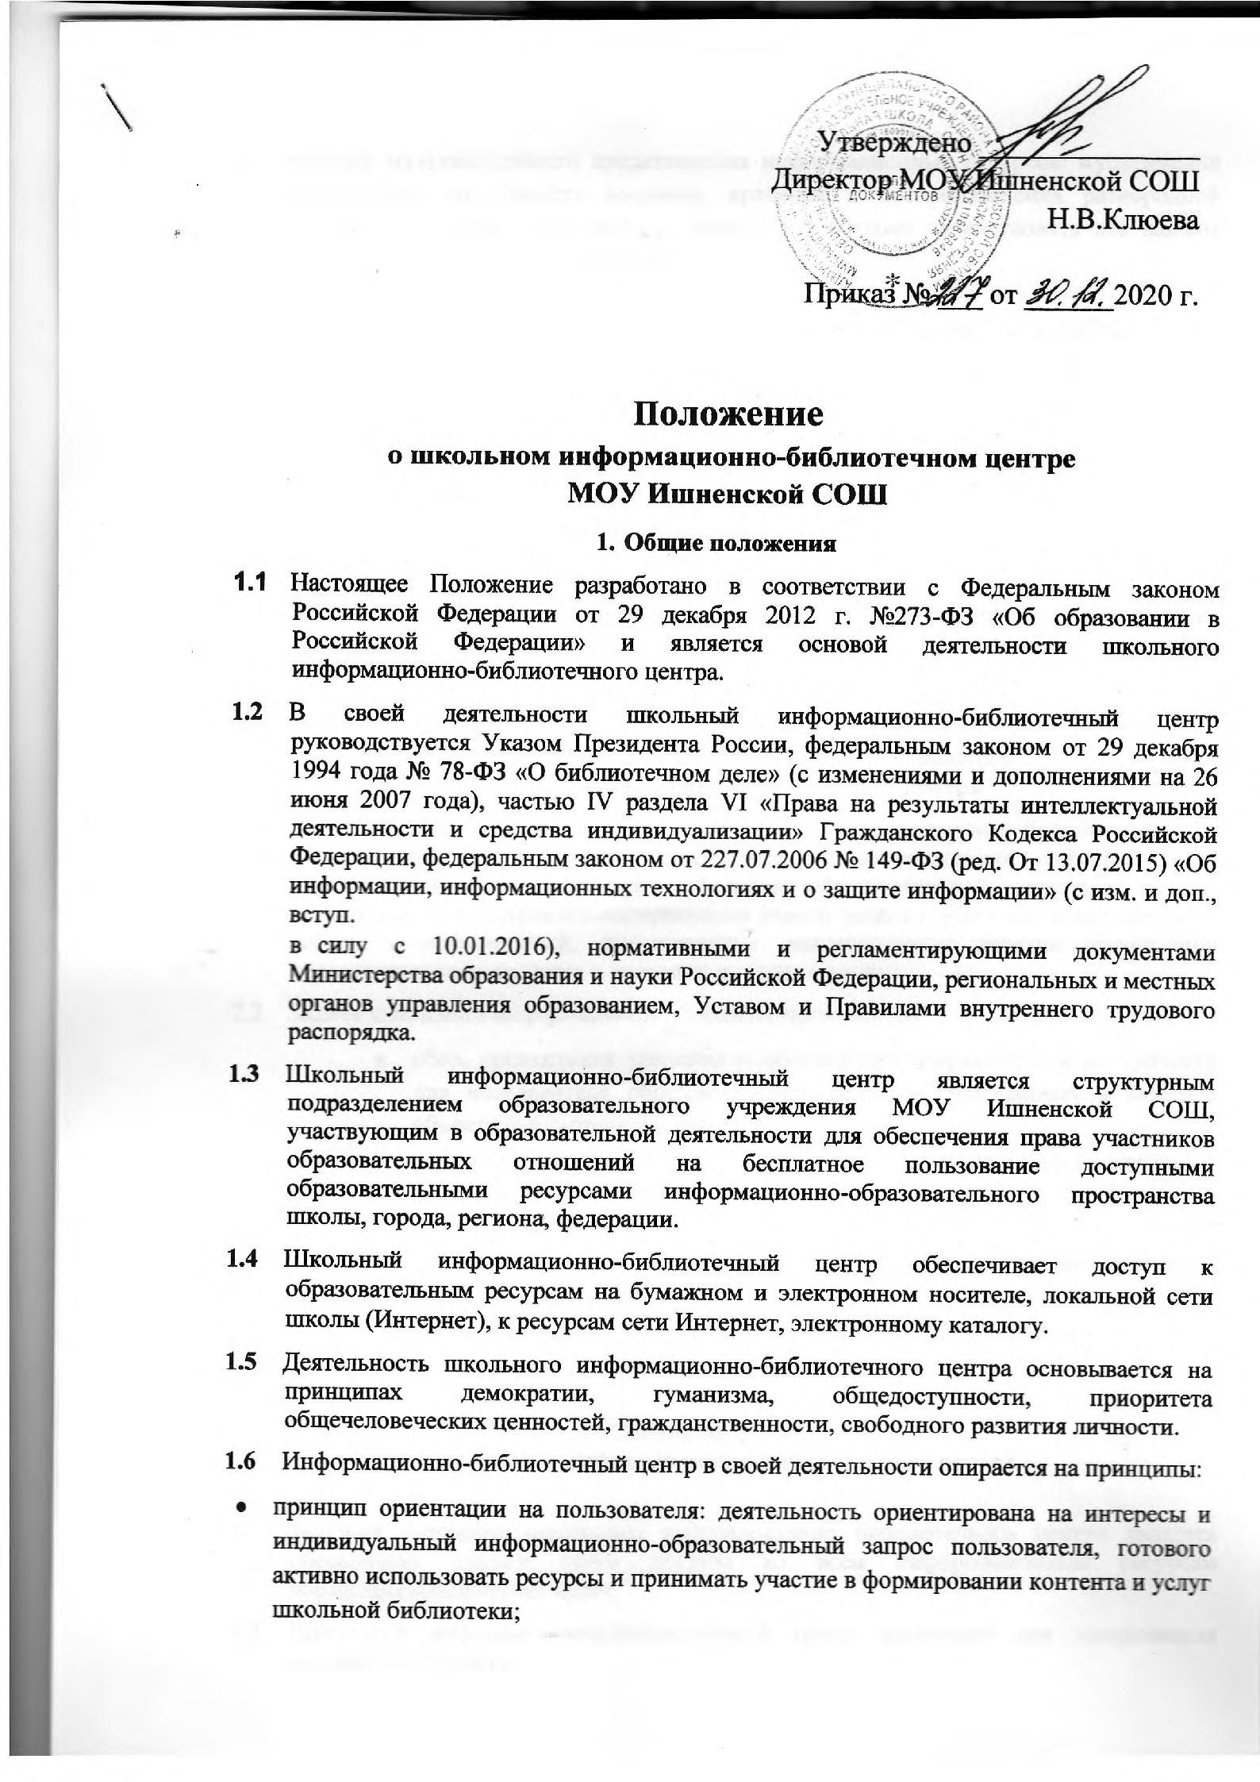

- принцип мультимедийного представления информационных ресурсов: мультимедиа обеспечивает возможность создания, хранения и воспроизведения разнородной информации (текст, звук, графику, видео) и позволяет задействовать все каналы восприятия информации человеком;

- принцип постоянного обогащения контента: в фонде информационно-библиотечного центра используются статичные и динамичные электронные ресурсы, синхронные и асинхронные пути для общения пользователей друг с другом и с библиотекарем;

- принцип инновационности: деятельность направлена на внедрение достижений информационного общества в работу информационно-библиотечного центра, разработку и освоение новых способов соорганизации участников образовательных отношений.

1.7 Пользователи школьного информационно-библиотечного центра: педагогические работники, специалисты, учащиеся, родители, социальные партнёры образовательной организации.

2. Цель и задачи деятельности школьного информационно-библиотечного центра

2.1 Ведущей целью деятельности школьного информационно-библиотечного

центра является обеспечение доступности и удовлетворение информационно-образовательных потребностей субъектов образовательной практики школы, организация коллективного выстраивания нового знания и освоения новых способов работы с информацией, формирование инновационных практик организации образовательного процесса в условиях информатизации.

2.2 Задачи школьного информационно-библиотечного центра:

- сбор, организация хранения и обеспечение сохранности и доступности для пользователя образовательных ресурсов, признанных в качестве объекта библиотечного хранения;
- предоставление пользователям возможности доступа к информационным ресурсам электронной библиотеки;
- создание справочно-поискового аппарата ко всему фонду сетевой библиотеки открытого образовательного пространства, позволяющего пользователю проводить многоаспектный поиск;
- инициирование полилога субъектов образовательной практики;
- коллективное обогащение цифрового контента.

3. Основные функции
школьного информационно-библиотечного центра

3.1. Ведущей функцией школьного информационно библиотечного центра является обеспечение единой точки доступа ко всем информационным ресурсам образовательной организации

3.2. Школьный информационно-библиотечный центр выполняет для пользователя следующие функции:

- справочно-информационную,
- образовательную,
- фондообразующую.

3.3 Справочно –информационная функция на правленая на удовлетворение информационных запросов по различным отраслям знаний.

3.4 Образовательная функция направлена на удовлетворение информационно-образовательных потребностей обучающихся, организацию коллективной работы по выстраиванию нового задания и освоению новых способов работы в сети Интернет.

3.5 Фондообразующая функция направлена на накопление и разработку электронных образовательных ресурсов, пополнение фондов на различных носителях.

4.Организация деятельности школьного информационно-библиотечного центра

4.1 Структура школьного информационно-библиотечного центра:

- абонемент,

- читальный зал,
- выставочная зона,

- школьный кинозал,

- компьютерная зона для индивидуальной работы пользователей,

- зона неформального пространства для чтения.

4.2 В целях модернизации школьного информационно-библиотечного центра в условиях информатизации образования и в пределах средств, выделяемых учредителями, образовательное учреждение обеспечивает школьный информационно-библиотечный центр:

- гарантированным финансированием комплектования библиотечно-информационных ресурсов и доступа к сетевым ресурсам;

- необходимыми служебными и производственными помещениями в соответствии со структурой школьного информационно-библиотечного центра и нормативам по технике безопасности эксплуатации компьютеров в соответствии с положениями СанПинН;

- современной электронно-вычислительной, телекоммуникационной и копировально-множительной техникой и необходимыми программными продуктами;

- ремонтом и сервисным обслуживанием техники и оборудования;

- библиотечной техникой и канцелярскими принадлежностями.

4.3 Ответственность за систематичность и качество комплектования основного фонда школьного информационно-библиотечного центра, комплектование учебного фонда в соответствии с федеральными перечнями учебников и учебно-методических изданий, создание необходимых условий для деятельности несёт директор общеобразовательного учреждения в соответствии с Уставом МОУ Ишненской СОШ. Библиотечный фонд должен быть укомплектован печатными или электронными учебными изданиями (включая учебники и учебные пособия), методическими изданиями по всем входящим в реализуемые основные образовательные программы учебным предметам, курсам.

4.4 Режим работы школьного информационно-библиотечного центра определяется администрацией организации в соответствии с правилами внутреннего распорядка образовательного учреждения. При определении режима работы предусматривается выделение:

- одного раза в месяц – санитарного дня, в который обслуживание пользователей не производится.

4.5 В целях обеспечения рационального использования информационных ресурсов в работе с участниками образовательных отношений школьный информационно-библиотечный центр взаимодействует с библиотеками города и региона, методическим районным центром.

4.6 Основные виды деятельности школьного информационно-библиотечного центра:

4.6.1 Формирование информационных и образовательных ресурсов в целях удовлетворения информационных и образовательных потребностей участников образовательных отношений.

4.6.2 Формирование единого фонда:

- комплектование учебными, научно-популярными, научными, художественными документами для учащихся и педагогов на традиционных и электронных носителях информации, в т.ч. создаваемых в общеобразовательной организации (тематические папки-накопители документов, публикации и работы педагогов, лучшие научные работы и рефераты учащихся и другие материалы, ориентированные на использование широким кругом пользователей школьного информационно-библиотечного центра),

- пополнение фонда за счёт привлечения информационных ресурсов сети Интернет и сетевого взаимодействия библиотечного сообщества Ростовского района и Ярославского региона.

4.6.3 Осуществление аналитико-синтетической переработки информации.

4.6.4 Организация и ведение справочно-библиографического аппарата

информационно-библиографического центра, включающего традиционные каталоги (алфавитный, систематический), картотеки (систематическая картотека статей, тематические картотеки), электронный каталог.

4.6.5 Разработка библиографических пособий (списки, обзоры, указатели и т.п.), библиографические обзоры.

4.6.6 Осуществление информационного, библиотечного и справочно-библиографического обслуживания всех категорий пользователей образовательной организации.

4.6.7 Организация деятельности абонемента, читального зала, мультимедийной зоны, зоны индивидуальной и коллективной работы пользователей, копировально-множительного участка.

4.6.8 Проектирование и предоставление реестра информационных, библиотечных и библиографических услуг.

4.6.9 Проведение мероприятий, имеющих образовательные, информационные, культурно-воспитательные цели. Организация сетевых образовательных событий.

4.6.10 Использование телекоммуникационных технологий в решении задач библиотечной поддержки образовательной деятельности и обеспечения доступа к информации.

4.6.11 Осуществление информационно-библиографической поддержки деятельности педагогов и учащихся в области создания информационных продуктов (документов, баз данных, Web-страниц и т.п.)

4.7 Формы реализации образовательной функции школьного информационно-библиотечного центра:
- литературная викторина;

- литературная игра;

- образовательный веб-квест;

- телеконференция;

- кинопоказы;

- беседы;

- внеурочные занятия;

- тематические мероприятия;

- сетевые образовательные игры;

4.8 К информационно-методической составляющей школьного информационно-библиотечного центра относятся имеющееся программное обеспечение и различные цифровые образовательные ресурсы.
4.9 Организационная составляющая школьного информационно-библиотечного центра включает в себя механизмы использования ресурсных возможностей информационно-образовательной среды в практике образовательной деятельности обучающихся.
5. Права и обязанности пользователей
школьного информационно-библиографического центра

5.1 Права пользователей школьного информационно-библиотечного центра:

5.2.1 Право доступа в школьный информационно-библиотечный центр имеют все участники образовательных отношений.

5.2.2 Пользователи имеют право бесплатно получать:

- информацию о наличии в школьном информационно-библиотечном центре конкретного документа;

- право на участие в сетевых образовательных событиях, проводимых через ресурс школьного информационно-библиотечного центра;

- сведения о составе информационных и образовательных ресурсов информационно-образовательного центра через систему каталогов и другие формы информирования;

- консультационную помощь в поиске и выборе источников информации;

- любой документ из фондов во временное пользование на условиях, определённых Правилами пользования школьным информационно-библиотечным центром.

5.2 Ответственность школьного информационно-библиотечного центра:

5.2.1 Пользователи школьного информационно-библиотечного центра несут ответственность за использование цифрового контента в соответствии

- российским законодательством, за безопасную работу в сети Интернет в соответствии с правилами работы с информационными ресурсами школьного информационно-образовательного пространства и сетевого ресурса Ростовского муниципального района и Ярославской области.

5.2.2 Пользователи обязаны соблюдать Правила пользования школьным информационно-библиотечным центром.

5.2.3 Пользователи, нарушившие Правила пользования школьным информационно-библиотечным центром и причинившие ущерб, компенсируют его в размере, установленным Правилами, а также несут иную ответственность в случаях, предусмотренных Правилами пользования школьным информационно-библиотечным центром и действующим законодательством.

6. Права и обязанности

школьного информационно-библиотечного центра
6.1 Школьный информационно-библиотечный центр имеет право:
- самостоятельно определять содержание и конкретные формы своей деятельности в соответствии с задачами и функциями, определёнными данным Положением;

- изымать и реализовывать свои документы из своих фондов в соответствии с порядком исключения документов, согласованным с директором, и действующим законодательством;

- определять в соответствии с Правилами пользования школьным информационно-библиотечным центром виды и размеры компенсации ущерба, нанесённого пользователями;

- входить в библиотечные объединения в установленном действующим законодательством порядке;

- участвовать на конкурсной или иной основе в реализации федеральных, региональных и международных программ развития библиотечного дела.

6.2 Школьный информационно-библиотечный центр обязан:
- соблюдать государственные библиотечные стандарты и нормативы;

- обслуживать пользователей в соответствии с действующим законодательством, данным Положением и Правилами пользования школьным информационно-библиотечным центром;

- отражать в своей деятельности сложившееся в обществе идеологическое и политическое многообразие.

- контролировать печатные и электронные издания экстремистской направленности.

6.3 Школьный информационно-библиотечный центр отчитывается перед директором образовательной организации и органами государственной статистики в порядке, предусмотренном действующим законодательством и учредительными документами.

- Заключительные положения

7.1 В настоящее положение руководителем МОУ Ишненская СОШ

могут быть внесены изменения и дополнения в установленном порядке.

7.2 Внесение изменений и дополнений в настоящее Положение оформляется приказом руководителя образовательного учреждения.

7.3 Дата вступления изменений и дополнений в силу определяется руководителем и устанавливается в приказе о внесении изменений и дополнений в положение о локальных актах.

7.4 В случае возникновения противоречий между настоящим Положением и действующим законодательством РФ или Уставом учреждения применяются нормы и правила, содержащиеся в законодательстве РФ и Уставе МОУ Ишненской СОШ.

7.5 Настоящее Положение принимается педагогическим советом школы и подлежит обязательному утверждению руководителем образовательного учреждения.

7.6 Настоящее Положение вступает в силу с даты его утверждения руководителем МОУ Ишненской СОШ.

7.7 Настоящее положение утрачивает силу в случае принятия нового Положения о локальных актах, с момента вступления его в силу.

7.8 Вопросы, не урегулированные в настоящем положении, подлежат регулированию в соответствии с действующим законодательством РФ, Уставом МОУ Ишненской СОШ , иными локальными актам образовательного учреждения.

